זיהוי מצב עוגת סינון בגבס באמצעות ראייה ממוחשבת
זיהוי אוטומטי של תקין / לא תקין מתוך הזנת מצלמה במפעל
דו"ח פרויקט גמר מלא — גרסה 2 (תוצאות סופיות)
קורס AI Expert — פרויקט גמר
ירון קונרוי
24.09.2026
מאגר הקוד: github.com/yaronconroy-del/picture-recognition-gypsum

תוכן עניינים
תוכן עניינים 2
1. תקציר מנהלים 4
2. מבוא 5
2.1 הגדרת הבעיה 5
2.2 רקע ומוטיבציה 5
2.3 עבודות קודמות בתחום 5
3. מאגר הנתונים 7
3.1 התפלגות המחלקות 7
3.2 דוגמאות תמונה 7
3.3 מאפייני מאגר הנתונים הידועים 8
3.4 החריגה בנושא יום/לילה 8
3.5 ניתוח חקר נתונים (EDA) 9
4. מתודולוגיה 10
4.1 עיבוד מקדים 10
4.2 חלוקת אימון/מבחן ללא דליפת מידע 10
4.3 ארכיטקטורת המודל ואסטרטגיית הכוונון העדין 10
4.4 טיפול בחוסר איזון בין מחלקות 11
4.5 תצורת האימון 11
5. ניסויים ותוצאות 12
5.1 שלב 1 — בסיס השוואה: סכימת Lite מול Extended 12
5.2 שלב 2 — סכימת No-Empty (סבב שני) 12
5.3 הכרעת סכימת התיוג 14
5.4 שלב 3 — ניתוח סף, ROC, PR וכיול 14
5.5 שלב 4 — שילוב מודלים, Test-Time Augmentation וכיול 15
5.6 שלב 5 — סקריפטי הדגמה חיה 16
5.7 שלב 6 — ממצא: תמונה שתויגה שגוי עלתה בדיוק 16
6. יומן החלטות 18
7. תוכנית עסקית ואומדן ערך 19
7.1 אובדן תפוקה 19
7.2 זמן השבתה (נזק לציוד) 19
7.3 אומדן ערך משולב 19
8. מסקנות 20
9. מגבלות 20
10. כיווני המשך 21
10.1 טווח קצר 21
10.2 מפת דרכים להטמעה מלאה במפעל 21
11. נספחים 22
נספח א’: מבנה המאגר (Repository) 22
נספח ב’: מקורות 22

1. תקציר מנהלים
פרויקט זה בונה מסווג תמונות המזהה, מתוך פריים בודד ממצלמה, את מצב עוגת הסינון על גבי מסנן רצועה לגבס — חלק מקו ייצור חומצה זרחתית בתהליך רטוב — וקובע באופן אוטומטי האם העוגה תקינה (התייבשה כראוי) או לא תקינה (גבס רטוב), כך שניתן יהיה לאתר תקלות סינון באופן אוטומטי במקום להסתמך רק על בדיקה חזותית ידנית שנעשית מדי פעם.
גבס רטוב גורם לשני סוגי עלות הניתנים לכימות: אובדן חומצה זרחתית שלא הוחזרה (אובדן תפוקה) ונזק לציוד במורד התהליך (זמן השבתה). אוטומציה של הזיהוי, במקום הסתמכות על בדיקות ידניות, צפויה לחסוך בין כ-1.48 ל-2.21 מיליון דולר בשנה, בשיעור החזר של 10–15% מתוך חשיפה שנתית כוללת של כ-14.76 מיליון דולר — החישוב המלא, עם כל הנחת עבודה מפורשת, מובא בפרק 7.
בהתבסס על מאגר נתונים קטן של 176 תצלומים מתויגים, הפרויקט השווה באופן שיטתי ארבע סכימות תיוג, שלושה יחסי חלוקת אימון/מבחן, אימות-צולב (cross-validation), טיפול בחוסר איזון בין מחלקות, כוונון סף ההחלטה, ושיטות שילוב מודלים (ensemble) — 22 ניסויים מנומקים בסך הכול, כל אחד נשען על ממצאי קודמו. המודל בעל הביצועים הטובים ביותר, ואף הפשוט ביותר מבחינה תפעולית, הוא סכימה בת 4 מחלקות המשלבת את “מסנן ריק” לתוך “לא תקין” (no-empty split). הבחירה בו נשענת הן על ראיות סטטיסטיות מתכנסות (דיוק באימות-צולב, ROC AUC, PR AP) והן על נימוק תפעולי עצמאי: מודל הפועל בשטח אינו זקוק לזהות “מסנן ריק” כלל, שכן המפעיל הוא זה שמרוקן את המסנן ולכן כבר יודע שהוא ריק.
תוצאה סופית: המודל הנבחר מגיע ל-80.3% ± 0.4 דיוק באימות-צולב, 80.7% היזכרות לא-תקין, ו-ROC AUC של 0.882. במהלך העבודה, סקירה ידנית ברזולוציה מלאה של כל תיוגי היום/לילה מצאה תמונה אחת שמוינה לתיקיית התאורה הלא נכונה (תמונת “תקין, יום” שמוינה כ“תקין, לילה”). טעות תיוג בודדת זו עלתה למודל הנבחר בדיוק: לאחר תיקונה, הדיוק באימות-צולב עלה מ-77.4% ל-80.3%, ההיזכרות ללא-תקין מ-71.1% ל-80.7%, ו-ROC AUC מ-0.818 ל-0.882 (סעיף 5.7). כל התוצאות בדו"ח זה לקוחות מהריצה המלאה הסופית על הנתונים המתוקנים.
הפרויקט הניב גם שני כלים מקומיים פועלים — מסווג לתמונה בודדת וכלי סימולציה של הזנת מצלמה חיה — וכן דיווח כן על מה שנותר פתוח: התיוג “יום”/“לילה” אינו תואם בפועל לשעת היממה, ומשמעותו האמיתית טרם נפתרה; התוצאות נשענות על 176 תצלומים ועל seed אקראי יחיד; וחיבור אמיתי למצלמה ולערוץ התראה עדיין נותר לבנות. אלה, יחד עם מפת דרכים להטמעה מלאה במפעל, מפורטים בפרקים 9 ו-10.

2. מבוא

2.1 הגדרת הבעיה
מצלמת CCTV תעשייתית קבועה מותקנת מעל מסנן רצועה לגבס בקו ייצור חומצה זרחתית. איכות הסינון נבדקת כיום באמצעות בדיקה חזותית ידנית, שהיא מטבעה בלתי-רציפה (מפעיל אינו יכול לצפות בהזנה ברציפות) ולא עקבית (השיפוט משתנה בין מפעילים ומשמרות). מטרת הפרויקט היא מסווג תמונות הבוחן פריים בודד ממצלמה וקובע האם העוגה תקינה או לא תקינה, באופן אוטומטי ורציף — תוך צמצום הפער בין הרגע שבו מתרחשת תקלה לרגע שבו היא מתגלה.
זהו פרוקסי לבעיה אמיתית של אובדן תפוקה ונזק לציוד, לא בדיקה חזותית קוסמטית: הסדקים והכתמיות שמסמנים עוגה כ“לא תקינה” הם בדיוק האופן שבו גבס רטוב, שלא התייבש כראוי, נראה במצלמה.

2.2 רקע ומוטיבציה
הפרויקט נובע ישירות מתהליך אמיתי במפעל של הכותב, יצרן חומצה זרחתית בתהליך רטוב: סלע פוספט מגיב עם חומצה גופרתית לייצור חומצה זרחתית, כאשר גבס הוא תוצר הלוואי. הגבס עדיין נושא עמו שאריות חומצה זרחתית, ולכן הוא נשטף במים ולאחר מכן מיובש על גבי מסנן הרצועה שמצלמת הפרויקט צופה בו, במטרה להחזיר כמה שיותר חומצה זרחתית לפני שהגבס נפסל.
“לא תקין” משמעו גבס רטוב — העוגה לא התייבשה כראוי. לכך שתי עלויות נפרדות:
1. אובדן תפוקה — חומצה זרחתית הלכודה בגבס רטוב אינה מוחזרת, והולכת לאיבוד יחד עם הגבס הנפסל. כל 1% של חומצה זרחתית שנותרת בגבס עולה כ-2,000 דולר לשעה. על בסיס שנתי, זה מסתכם בדרך כלל באובדן השווה לכ-3% מהתפוקה, כאשר אירועי סינון לקוי אחראים לכ-6% מזמן ההשבתה.
2. נזק לציוד / זמן השבתה — גבס רטוב עלול לפגוע בציוד במורד התהליך, ולהוסיף כ-3% נוספים של זמן השבתה שנתי, מעבר לנתון אובדן התפוקה שלעיל.
החישוב הכספי המלא, עם כל הנחת עבודה מפורשת, מובא בפרק 7.

2.3 עבודות קודמות בתחום
נערך סקר קצר של גישות קיימות לבעיות דומות, כדי לבחון את תוכנית הפרויקט מול הנהוג בתעשייה במקום להמציא הכול מחדש. לא נמצאה עבודה פורסמת על הציוד הספציפי הזה (בדיקת עוגת סינון במסנן רצועה לגבס); ההתאמות הקרובות ביותר הן ספרות כללית של “זיהוי פגמים פני-שטח/הרכבה באמצעות CNN עם למידת העברה”, המסוכמת להלן, ומכאן שהגישה בפרויקט זה הולכת בעקבותיה.
- למידת העברה מרשתות CNN שאומנו מראש על ImageNet היא הגישה המקובלת למאגרי נתונים קטנים בביקורת חזותית תעשייתית. סקירה שיטתית משנת 2024 על זיהוי פגמי פני-שטח מבוסס-CNN מצאה שימוש בלמידת העברה ב-83% מהמחקרים שנסקרו, במיוחד משום שאימון CNN מאפס דורש מאגר נתונים גדול בהרבה ממה שרוב המפעלים יכולים לתייג בפועל. זה תואם ישירות את בחירת הפרויקט הזה: MobileNetV2, מאומן בלמידת העברה ולא מאפס, על מאגר של 176 תמונות שלעולם לא היה תומך באימון CNN מאפס.
- חוסר איזון בין מחלקות “תקין” לבין “פגום” נחשב לנורמה, לא לחריג, בזיהוי פגמים תעשייתי — משום שבתהליך תקין, פגמים הם באמת נדירים יותר מתפוקה תקינה. מחלקת “מסנן ריק” בפרויקט זה (8 מתוך 176 תמונות, 4.5%) נמצאת באותו טווח כמו דוגמאות המצוטטות בספרות, וההתמודדויות המקובלות שהספרות מצביעה עליהן — פונקציית הפסד רגישת-עלות/משוקללת לפי מחלקה ודגימת-יתר — הן בדיוק מה שפרויקט זה ניסה, כולל הממצא השלילי הכן שדגימת-יתר לא הוסיפה דבר מעבר למה שכבר השיג ההפסד המשוקלל.
- הדיוק המדווח בעבודות פורסמות דומות גבוה (לעיתים קרובות 95% ומעלה), אך על מאגרי נתונים הגדולים פי אחד עד שלושה סדרי גודל מזה שבפרויקט זה — למשל, מערכת ביקורת פגמי הרכבה המבוססת על למידת העברה שהשיגה דיוק של 98.67% אומנה על אלפי תמונות מתויגות לכל תחנה, לא 176 בסך הכול על פני 4–5 מחלקות. המספרים של פרויקט זה (כ-80% דיוק באימות-צולב בסכימה המובילה) צריכים להיקרא מול הפער הזה, לא מול המספרים הטובים ביותר בתחום.
רשימת המקורות מופיעה בנספח ב’.

3. מאגר הנתונים
מאגר הנתונים מכיל 176 תצלומים שצולמו על ידי מצלמת המפעל הקבועה ויוצאו במקור דרך WhatsApp (שמות הקבצים עקבו אחר התבנית WhatsApp Image <date> at <time> (<n>).jpeg). התמונות מוינו ידנית לתיקיות המשמשות כתיוג המחלקה, ולאחר מכן שונו שמותיהן למזהים אקראיים (img_<id>.jpeg) עם קובץ מיפוי (manifest) המקשר בחזרה למקור, כך ששמות הקבצים אינם יכולים לחשוף מידע על התיוג.

3.1 התפלגות המחלקות
מחלקה | משמעות | מצב | שעת יממה | מס’ תמונות
תקין יום | תקין — יום | עוגה תקינה | יום | 63
תקין לילה | תקין — לילה | עוגה תקינה | לילה | 29
לא תקין יום | לא תקין — יום | עוגה פגומה | יום | 42
לא תקין לילה | לא תקין — לילה | עוגה פגומה | לילה | 34
מסנן ריק | מסנן ריק | אין עוגה על המסנן | – | 8

המספרים הם לאחר תיקון תיוג היום/לילה המתואר בסעיף 5.7 (תמונה אחת הועברה מתקין-לילה לתקין-יום; במקור 62 / 30).
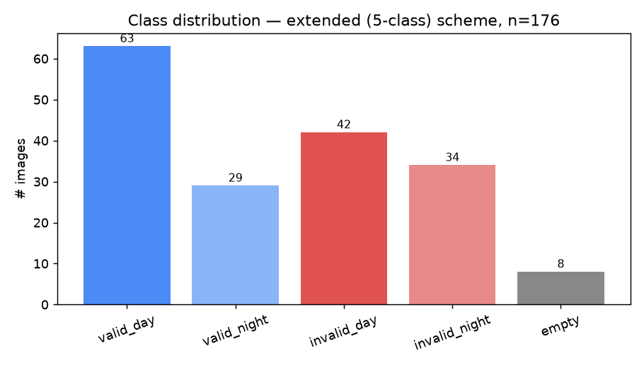
איור 1. התפלגות מחלקות, סכימה מורחבת (5 מחלקות), תיוג מתוקן, n = 176.

3.2 דוגמאות תמונה
איור 2 מציג ארבע דוגמאות אקראיות לכל מחלקה. חותמת התאריך/שעה הצרובה (בפינה הימנית העליונה) וההשתקפות מהזרקור בלילה שתיהן נראות לעין; יש לשים לב שלפחות דוגמה אחת מסוג “תקין, יום” מציגה גם היא נקודת השתקפות בהירה, מה שמקדים את הממצא בנושא יום/לילה בסעיף 3.4.
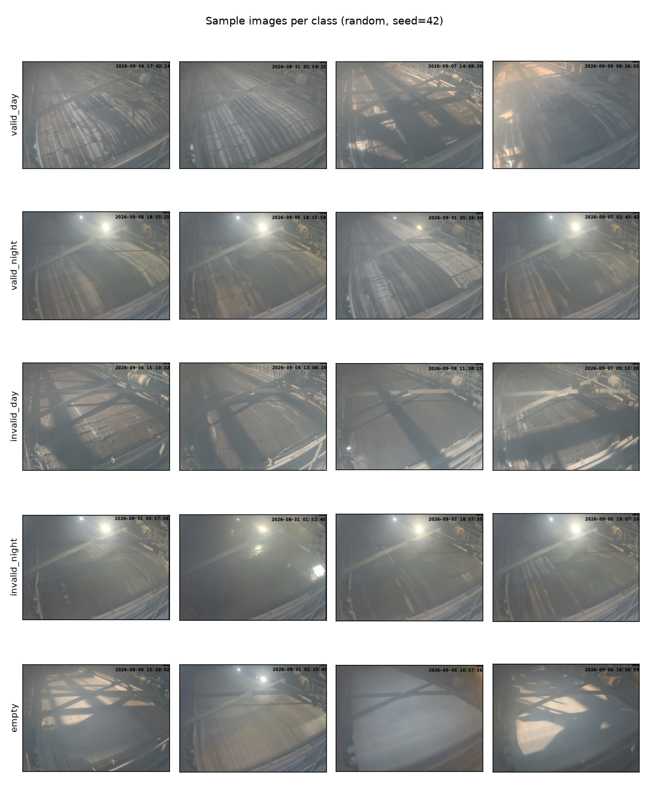
איור 2. דוגמאות אקראיות לכל מחלקה (seed = 42).

3.3 מאפייני מאגר הנתונים הידועים
- חוסר איזון בין מחלקות — ל“מסנן ריק” יש רק 8 תמונות לעומת 30–62 בשאר המחלקות.
- חותמת תאריך/שעה צרובה — לכל תמונה יש חותמת תאריך/שעה בפינה הימנית העליונה, המוסתרת לפני האימון כדי שהמודל לא ילמד להישען עליה.
- הפרעת אדים/אבק — התהליך עצמו מייצר אדים המסתירים חלקית את המסנן בחלק מהתמונות; זהו מידע שהמודל צריך להיות עמיד בפניו, לא רעש שיש להסיר.
- זווית מצלמה קבועה — כל התמונות מגיעות מאותה מצלמה מותקנת, מה שמפשט את הבעיה אך משמעו שהמודל עשוי להיות ספציפי להתקנה הזו בלבד.
- איכות המקור — התמונות הן ייצוא WhatsApp (קבצי JPEG שעברו דחיסה חוזרת), לא ברזולוציית המצלמה המקורית.

3.4 החריגה בנושא יום/לילה
הצלבת חותמות הזמן המקוריות שחולצו מקובץ המיפוי מול תיקיית היום/לילה שממנה הגיעה כל תמונה העלתה ממצא בלתי צפוי: תמונות מתויגות “יום” ו“לילה” משולבות זו בזו בטווח של שניות בודדות, לא הפרש של שעות. דוגמה, מתאריך 09/09/2026:
11:29:43 יום
11:29:47 לילה
11:29:49 יום
11:29:50 יום
11:29:56 לילה
כולן סביב השעה 11:29 בבוקר — בבירור לא יום ולילה במובן האסטרונומי. מה שההבחנה בין שתי התיקיות מייצגת בפועל (שתי זוויות מצלמה? פלאש מול ללא-פלאש? החלטת שיפוט אנושית בעת המיון הידני?) אינו נהיר, אך בוודאי אינו שעת היממה הפשוטה.
הדבר נבדק בדרך שנייה בניתוח החקר החזותי בסעיף 3.5, עם אותה מסקנה. משמעות התיוג נותרת שאלה פתוחה (פרק 9); האם כל תמונה מוינה באופן עקבי נבדק בנפרד, תמונה אחר תמונה (סעיף 5.7).

3.5 ניתוח חקר נתונים (EDA)
סקריפט עצמאי (eda.py) בחן את מאגר הנתונים הגולמי ישירות — לא את פלטי המודל — והפיק את גרף התפלגות המחלקות ורשת הדוגמאות שלעיל, בנוסף להשוואת בהירות ובדיקת גודל תמונה.
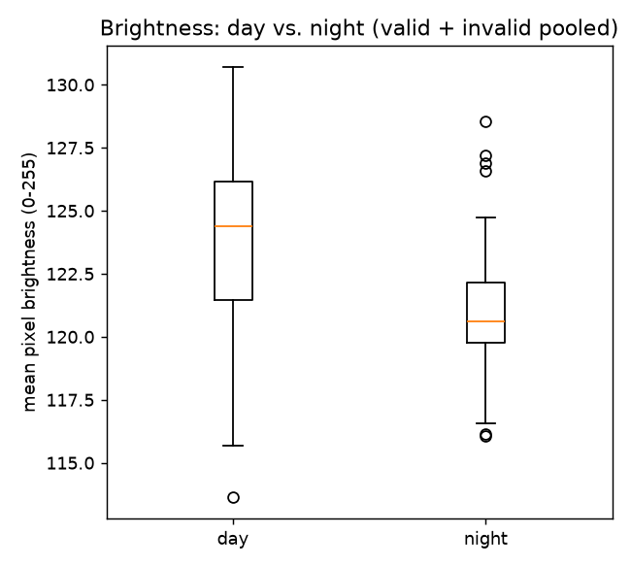
איור 3. בהירות פיקסל ממוצעת לתמונה, יום מול לילה (תקין + לא תקין מאוחדים).
- ממצא הבהירות (חושב על התיוג המקורי): יום ולילה כמעט ואינם שונים במדד זה — 123.6 (יום, n=104) לעומת 121.0 (לילה, n=64) בהירות ממוצעת, עם התפלגויות חופפות במידה ניכרת. זוהי שורת ראיות שנייה ועצמאית לכך שמה שהתיוג “יום”/“לילה” מייצג בפועל אינו הבדל פשוט בבהירות הכוללת של התמונה — אפקט הזרקור הוא נקודתי ומקומי, לא שינוי בגוון הממוצע של הפריים כולו.
- בדיקת גודל תמונה: אין שתי תמונות במאגר החולקות מימדי פיקסלים זהים (176 גדלים שונים, כולם בטווח צר של כ-1150–1185 × 825–875 פיקסלים). הדבר מאשש את השערת הדחיסה החוזרת של WhatsApp, ומאשר ששינוי גודל כל תמונה לרזולוציה אחידה בשלב העיבוד המקדים הוא הכרחי, לא רק נוהג מקובל.

4. מתודולוגיה

4.1 עיבוד מקדים
- חותמת התאריך/שעה הוסתרה (10% העליונים של הפריים) כך שהמודל אינו יכול להישען על השעון הצרוב.
- התמונות שונו לגודל 240×240 ולאחר מכן נחתכו במרכז (הערכה) או נחתכו אקראית (אימון) ל-224×224, גודל הקלט הסטנדרטי של ImageNet, ולאחר מכן נורמלו לפי הממוצע/סטיית-התקן של ImageNet.
- הרחבת נתונים (augmentation) בזמן האימון: שינוי אקראי של בהירות/ניגודיות/רוויה, סיבוב אקראי קטן (±6°), וחיתוך אקראי — ללא היפוך אופקי, מכיוון שמסגור המצלמה (המנוע תמיד בפינה הימנית-עליונה) אינו סימטרי-מראה בצילום אמיתי.

4.2 חלוקת אימון/מבחן ללא דליפת מידע
תמונות שצולמו בהפרש שניות הן כמעט-כפילויות. חלוקה לפי תמונה בודדת הייתה מאפשרת לפריימים כמעט-זהים להגיע גם לאימון וגם למבחן, ולנפח את הדיוק הנמדד. במקום זאת, חותמות הזמן המקוריות שחולצו מקובץ המיפוי שימשו לקיבוץ התמונות ל“מפגשי צילום” (תמונות בטווח של עד 120 שניות זו מזו), וחלוקת האימון/מבחן נעשתה ברמת מפגש הצילום — מפגש שלם עובר כולו לאימון או כולו למבחן, לעולם לא מפוצל בין השניים.
- שלושה יחסי חלוקה נבדקו לכל סכימת תיוג: 80/20, 75/25, ו-70/30.
- אימות-צולב (K-fold cross-validation) הורץ אף הוא לכל סכימה, כאשר K מוגבל אוטומטית למה שמספר מפגשי הצילום העצמאיים של המחלקה הדלה ביותר תומך בו בפועל (נע בין 2 ל-3, בהתאם לסכימה — לא כל הסכימות תמכו באותו K).
- המחלקה הדלה “מסנן ריק” הובטחה במינימום של ≥ 3 תמונות אימון, ללא תלות ביחס החלוקה.

4.3 ארכיטקטורת המודל ואסטרטגיית הכוונון העדין
כל מודל בפרויקט זה משתמש באותה ארכיטקטורה — MobileNetV2, שאומן מראש על ImageNet — כך שההבדלים בתוצאות מיוחסים לסכימת התיוג ולחלוקה, לא לשינויים בארכיטקטורה. MobileNetV2 מורכב מ-19 “בלוקים” (שכבת קונבולוציה ראשונית אחת, 17 בלוקי inverted-residual, ובלוק קונבולוציה מסכם אחד), 52 שכבות קונבולוציה בסך הכול, ולאחריהן שכבת סיווג.
רק הבלוק האחרון (שכבת הקונבולוציה המסכמת) ושכבת סיווג חדשה שנוספה (Linear(1280 → num_classes)) משוחררים לאימון (unfrozen); כל השאר נשאר קפוא במשקלים שאומנו מראש. בחירה זו נגזרת מגודל מאגר הנתונים, ואינה חוק קבוע:
- סיכון להתאמת-יתר: ל-MobileNetV2 יש כ-3.4 מיליון פרמטרים. אימון מלא של כולם על 176 תמונות (חלק מהמחלקות עד 8 בלבד) היה מאפשר לרשת לשנן את קבוצת האימון במקום להכליל. הקפאת רוב הרשת פועלת כמייצב (regularizer) חזק.
- השכבות המוקדמות/אמצעיות כבר כלליות מטבען: לאחר אימון מקדים על 1.2 מיליון תמונות ImageNet, הן למדו קצוות, מרקמים וצורות המועברים כמעט לכל משימת ראייה, כולל זו.
- רק הבלוק האחרון ספציפי מספיק כדי להצדיק את הכוונון: ככל ששכבה יושבת עמוק יותר, כך היא מקודדת מושגים ספציפיים יותר למשימה המקורית. שחרור הבלוק האחרון בלבד מאפשר למודל לעצב מחדש את הייצוג הסופי שלו לכיוון “מרקם עוגה אחיד מול סדוק/מנומר” מבלי לגעת במחלצי המאפיינים הכלליים שמתחתיו.
- חישוב: הפרויקט מאמן 17 קונפיגורציות (23 בספירת קפלי אימות-צולב בנפרד), רובן על מעבד (CPU) — פחות פרמטרים לאימון משמעו אימון מהיר יותר על פני מספר כה רב של ריצות.
- זה תואם את ממצא העבודות הקודמות בסעיף 2.3: למידת העברה עם רשת-בסיס קפואה ברובה היא נוהג מקובל בדיוק משום שמאגרי נתונים לזיהוי פגמים תעשייתיים קטנים בדרך כלל. עם מאגר נתונים גדול בהרבה (סעיף 10.2), שחרור בלוקים נוספים היה צפוי לשפר את התוצאות עוד יותר.

4.4 טיפול בחוסר איזון בין מחלקות
למחלקת “מסנן ריק” יש רק 8 מתוך 176 תמונות (4.5%). שתי התמודדויות נבדקו:
- פונקציית הפסד משוקללת לפי מחלקה (CrossEntropyLoss עם משקל הפוך-לתדירות) — שימשה בכל ריצת אימון.
- WeightedRandomSampler (דגימת-יתר) בנוסף להפסד המשוקלל — נבדק כווריאציה בודדת. בריצה המקורית לא שינה דבר (מדדים זהים); בריצה הסופית ניקד תמונת מבחן אחת יותר (7/10 מול 6/10) — בתחום הרעש בקבוצת מבחן של 10 תמונות. מכיוון שהמשקול בהפסד כבר קיים, דגימה חוזרת ונשנית של אותן כ-6 תמונות אימון “מסנן ריק” לא הוסיפה מידע חדש; היו נדרשות עוד תמונות אמיתיות של מסנן ריק לשיפור נוסף.

4.5 תצורת האימון
תצורה קבועה אחת נשמרה זהה לאורך כל ההשוואות בפרויקט זה, כך שרק משתנה אחד (סכימת התיוג, יחס החלוקה, או הטכניקה) משתנה בכל פעם:
פרמטר | ערך
רשת בסיס (backbone) | MobileNetV2 (מאומן מראש על ImageNet)
כוונון עדין | רק הבלוק האחרון + שכבת סיווג חדשה (סעיף 4.3)
אופטימייזר | Adam, lr = 1e-3
אפוכות | 10
גודל אצווה (batch) | 16
פונקציית הפסד | CrossEntropyLoss משוקללת לפי מחלקה
Seed אקראי | 42 (קבוע לאורך כל הפרויקט)
סביבת הרצה | ריצה סופית: מעבד מקומי (CPU, כ-15 דקות לכל 23 האימונים); אותה מחברת רצה ללא שינוי גם ב-Google Colab (GPU)

5. ניסויים ותוצאות
פרק זה סוקר את ניסויי הפרויקט לפי הסדר שבו בוצעו, כאשר כל שלב נשען על ממצאי קודמו. כל מספרי אימות-צולב (“CV”) מאגדים את תחזיות כל הקפלים לפני החישוב, והם הקריאה המהימנה ביותר בכל טבלה להלן — חלוקות בודדות של אימון/מבחן משתמשות בקבוצות מבחן קטנות מאוד (עד 10–16 תמונות בלבד) ויש לקרוא אותן בזהירות.
כל המספרים בסעיפים 5.1–5.5 לקוחים מהריצה המלאה הסופית של המחברת המאוחדת (full_pipeline.ipynb: כל 17 הקונפיגורציות, 23 אימונים, 10 אפוכות כל אחד) על מאגר הנתונים שתיוג היום/לילה שלו תוקן. סעיף 5.7 משווה אותם לריצה הקודמת על התיוג המקורי.

5.1 שלב 1 — בסיס השוואה: סכימת Lite מול Extended
ההשוואה הראשונה בדקה האם פישוט יום/לילה לתווית אחת (סכימת “Lite”, 3 מחלקות: תקין / לא תקין / ריק) עולה במחיר לעומת שמירה על יום ולילה כמחלקות נפרדות (סכימת “Extended”, 5 מחלקות). אותה תצורה קבועה (סעיף 4.5) נבדקה על פני כל שלושת יחסי החלוקה בתוספת אימות-צולב, וכן וריאציית דגימת-יתר אחת.
וריאציה | דיוק | Val Loss | Macro F1 | היזכרות — לא תקין
Lite, 80/20 | 0.600 | 0.485 | 0.450 | 0.600
Lite, 75/25 | 0.851 | 0.440 | 0.453 | 0.400
Lite, 70/30 | 0.600 | 0.346 | 0.391 | 0.424
Lite, אימות-צולב (3 קפלים) | 0.633 ± 0.027 | 0.418 | 0.540 | 0.433 ± 0.124
Lite, 80/20 + דגימת-יתר | 0.700 | 0.489 | 0.519 | 0.800
Extended, 80/20 | 0.632 | 0.359 | 0.415 | 0.643
Extended, 75/25 | 0.717 | 0.419 | 0.465 | 0.714
Extended, 70/30 | 0.698 | 0.382 | 0.439 | 0.571
Extended, אימות-צולב (2 קפלים) | 0.676 ± 0.049 | 0.674 | 0.642 | 0.499 ± 0.144

ממצאים:
- Extended (5 מחלקות) עקפה את Lite (3 מחלקות) באימות-צולב — Extended 67.6% ± 4.9 לעומת Lite 63.3% ± 2.7 דיוק, עם Macro F1 גבוה יותר (0.642 מול 0.540) והיזכרות לא-תקין גבוהה יותר (0.499 מול 0.433) — וכן בשניים משלושת יחסי החלוקה. הציון הגבוה הבודד של Lite (85.1% ב-75/25) מטעה: ההיזכרות ללא-תקין שם היא רק 0.400 וה-Macro F1 0.453, כלומר הוא ניקד בעיקר על ידי זיהוי תמונות תקינות כתקינות.
- אף יחס חלוקה לא היה הטוב ביותר עבור שתי הסכימות באופן אחיד — עם כמות כה מצומצמת של נתונים עצמאיים, איזו סכימה נבחרת חשוב יותר מהיחס המדויק.
- וריאציית דגימת-היתר ניקדה תמונת מבחן אחת יותר מ-Lite 80/20 הרגילה (70% מול 60%) — בקבוצת מבחן של 10 תמונות זה בתחום הרעש, ולכן אינו נקרא כשיפור אמיתי.

5.2 שלב 2 — סכימת No-Empty (סבב שני)
לאחר מכן נבדקה סכימת תיוג רביעית: הגדרת “מסנן ריק” כסוג של “לא תקין” במקום כמחלקה משלו, על בסיס הנימוק שמסנן ריק הוא כשלעצמו מצב תקלה ולא אפשרות שלישית נייטרלית. 8 תמונות “מסנן ריק” שויכו מחדש ידנית ל“לא תקין-יום” או “לא תקין-לילה” (6 יום, 2 לילה, לפי שיפוט עין), ונקראו בשתי רמות פירוט: מכווצת (collapsed, 2 מחלקות: תקין/לא תקין) ומפוצלת (split, 4 מחלקות: תקין-יום / תקין-לילה / לא-תקין-יום / לא-תקין-לילה).
וריאציה | דיוק | Val Loss | Macro F1 | היזכרות — לא תקין
No-empty מכווצת, 80/20 | 0.818 | 0.578 | 0.804 | 0.750
No-empty מכווצת, 75/25 | 0.833 | 0.483 | 0.747 | 0.750
No-empty מכווצת, 70/30 | 0.547 | 0.589 | 0.508 | 0.286
No-empty מכווצת, אימות-צולב (3) | 0.700 ± 0.147 | 0.528 | 0.677 | 0.561 ± 0.255
No-empty מפוצלת, 80/20 | 0.750 | 0.405 | 0.709 | 0.692
No-empty מפוצלת, 75/25 | 0.759 | 0.423 | 0.739 | 0.765
No-empty מפוצלת, 70/30 | 0.741 | 0.499 | 0.722 | 0.765
No-empty מפוצלת, אימות-צולב (2) | 0.803 ± 0.004 | 0.340 | 0.791 | 0.807 ± 0.016

ממצאים — התוצאה המרכזית של כל מאמץ האופטימיזציה:
- No-empty מפוצלת (4 מחלקות) עקפה כל סכימה שנבדקה בפרויקט זה, באימות-צולב: 80.3% ± 0.4 דיוק ו-80.7% ± 1.6 היזכרות לא-תקין, לעומת הבאות אחריה — No-empty מכווצת ב-70.0% ± 14.7 ו-Extended ב-67.6% ± 4.9. היא גם גבוהה יותר וגם בעלת הפיזור הצר ביותר מכל הסכימות.
- No-empty מכווצת (2 מחלקות) אינה מהימנה למרות מספריה הגבוהים בחלוקה בודדת: השונות שלה באימות-הצולב עצומה (±14.7 נקודות על פני שלושת הקפלים), ככל הנראה משום שכיווץ יום/לילה כאן מוותר על אות אמיתי שהגרסה המפוצלת שומרת עליו.
- המסגור מחדש “ריק = לא תקין” נראה כמסייע באמת, לא רק כמערבב מחדש אותו מידע — ככל הנראה משום שהמודל כבר לא צריך ללמוד מחלקה שלישית/חמישית מתוך 6–8 דוגמאות בלבד, ו“ריק” ו“לא תקין” כנראה חולקים דמיון חזותי אמיתי (משטח מסנן חשוף או קרוע) שהמודל יכול לנצל ברגע שהן מתמזגות.
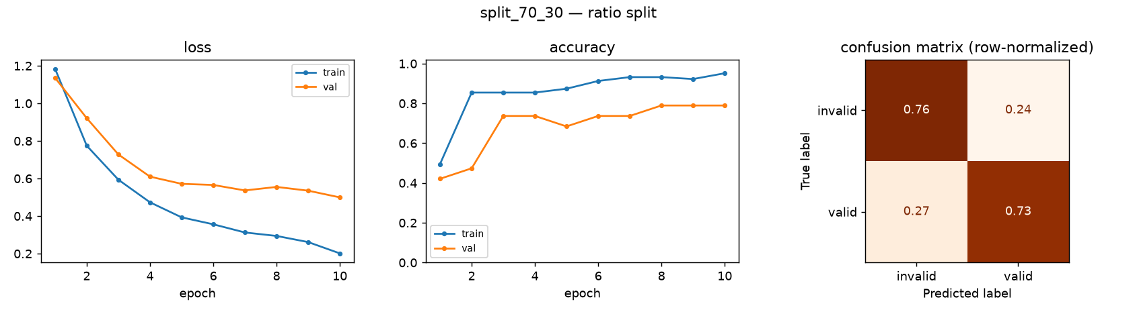
איור 4. המודל הנבחר (No-empty מפוצלת, 70/30): עקומות הפסד ודיוק (אימון מול val) ומטריצת בלבול למבחן.
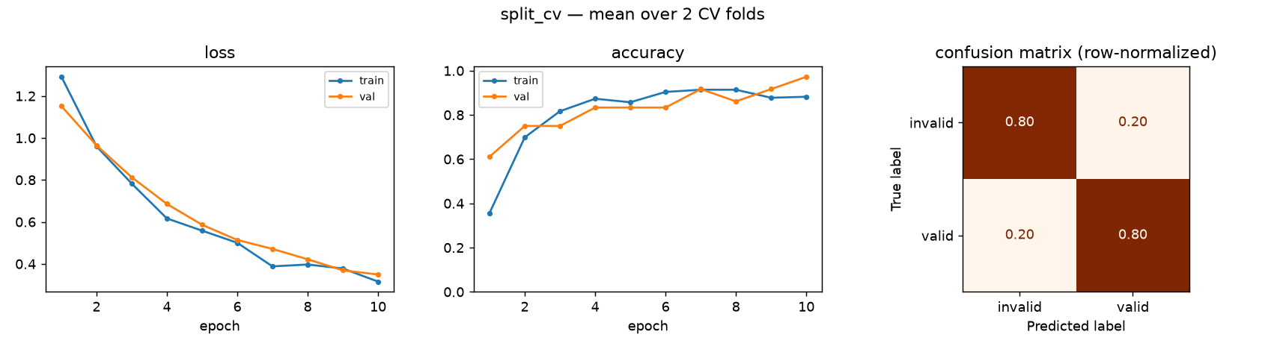
איור 5. No-empty מפוצלת, אימות-צולב (2 קפלים): עקומות ומטריצת בלבול מאוגדת על שני הקפלים המוחזקים.

5.3 הכרעת סכימת התיוג
על התיוג המקורי (הלא מתוקן), Extended ו-No-empty מפוצלת היו קרובות זו לזו במדד אחד (ROC AUC), מה שנראה בתחילה כהכרעה בלתי אפשרית. הפתרון הגיע מזיהוי פגם מתודולוגי: אותה השוואה ניקדה כל סכימה מול הגדרת “לא תקין” שלה עצמה — שאלה שונה במקצת לכל מודל. הצבת שתי הסכימות על אותה אמת-מידה (ההגדרה של No-empty) באותה ריצה (סעיף 5.5) פתרה זאת. בריצה הסופית התמונה ברורה עוד יותר: No-empty מפוצלת מובילה בכל מדד גם מול אמת-המידה של כל סכימה עצמה (סעיף 5.4), ועל אמת-המידה המשותפת היא מנצחת ב-ROC AUC 0.882 מול 0.782 וב-PR AP 0.826 מול 0.704.
מעבר למספרים, קיים נימוק תפעולי חזק יותר למיזוג “ריק” לתוך “לא תקין” במקום לשמרו כמחלקה נפרדת, שעלה בסקירה עם מהנדס המפעל:
1. מאגר הנתונים “ריק” זעיר (8 מתוך 176 תמונות) — הנימוק הסטטיסטי שכבר הוצג לעיל.
2. מודל הפועל בשטח אינו זקוק לזהות “ריק” כלל — המפעיל הוא זה שמרוקן את המסנן, ולכן כבר יודע שהוא ריק; למצלמה אין כל יתרון מידע כאן. לבקש מהמודל להשקיע יכולת בהבחנה בין “ריק” ל“לא תקין” פירושו לפתור בעיה שלמפעיל אין.
3. עיצוב ההפעלה הטבעי נובע מכך: המודל מנוטרל כאשר המפעיל מרוקן את המסנן, וחוזר לפעול כאשר הסינון מתחדש — “ריק” הוא מצב הנשלט על ידי המפעיל שיש לעקוף אותו, לא מחלקה שמודל הראייה צריך לזהות בעצמו.
החלטה: סכימת No-empty מפוצלת (4 מחלקות) — תקין-יום / תקין-לילה / לא-תקין-יום / לא-תקין-לילה — היא הסכימה הנבחרת של הפרויקט. Lite ו-No-empty מכווצת נפסלו כבר קודם על ידי כל ניתוח. זוהי ההשערה הנתמכת ביותר מבין כל מה שנוסה, לא תוצאה מאומתת בסביבת ייצור: מאגר הנתונים עדיין 176 תצלומים עם seed אקראי יחיד, שרובם הורצו על מעבד (CPU).

5.4 שלב 3 — ניתוח סף, ROC, PR וכיול
כל ריצת אימון עד לנקודה זו הכריעה בין תקין ללא-תקין באמצעות argmax() פשוט — סף הסתברות מרומז של 0.5 שמעולם לא נבחר במכוון ולא נבדק. כל 23 האימונים הבודדים בפרויקט (כל חלוקת יחס × כל קפל אימות-צולב, בכל 4 הסכימות) נותחו מחדש עם הסתברויות מלאות במקום המחלקה המנצחת בלבד, תוך חישוב עקומת ROC ו-AUC, עקומת דיוק-היזכרות (PR) וממוצע-דיוק (AP), עקומת כיול, ושני ספים מועמדים לדגל “לא תקין”: Youden's J (מאזן בין שני סוגי השגיאה) וסף אופטימלי-F1 (מכוון ספציפית למחלקת הלא-תקין).
קונפיגורציה (CV = מאוגד) | ROC AUC | PR AP | סף Youden | סף אופטימלי-F1
Lite, CV | 0.763 | 0.653 | 0.178 | 0.109
Extended, CV | 0.797 | 0.689 | 0.299 | 0.299
No-empty מכווצת, CV | 0.723 | 0.671 | 0.375 | 0.173
No-empty מפוצלת, CV | 0.882 | 0.826 | 0.493 | 0.366

ממצאים:
- סף ברירת המחדל 0.5 החמיץ תקלות אמיתיות לאורך כל הדרך. בכל 17 הקונפיגורציות, שני הספים האופטימליים (Youden ואופטימלי-F1) נמוכים מ-0.5. עבור המודל הנבחר הם 0.49 ו-0.37, ומכאן טווח הפעלה מומלץ של כ-0.37–0.49. מעבר מברירת המחדל הלא-מכוונת לסף מכוון היה מסמן יותר מקרי לא-תקין אמיתיים, במחיר של מעט יותר אזעקות שווא — עסקה ששווה לעשות, שכן מקרה לא-תקין שהוחמץ עולה יותר מאזעקת שווא.
- גם באיכות הדירוג הטהורה של לא-תקין-מול-לא (ROC AUC), No-empty מפוצלת מובילה כעת בבירור (0.882 מול 0.797 של Extended). על התיוג המקורי זה היה המדד היחיד שבו Extended עקפה מעט (0.837 מול 0.818) — ההכרעה הבלתי-אפשרית המתוארת בסעיף 5.3. עם תיקון התיוג (סעיף 5.7) ההיפוך הזה נעלם: דיוק, היזכרות לא-תקין, ROC AUC ו-PR AP מצביעים כולם לאותו כיוון.
- Lite ו-No-empty מכווצת חלשות הן בדיוק והן באיכות הדירוג — ראיות עקביות משני סוגי ניתוח שונים לכך שהן שתי הסכימות שיש לפסול תחילה.
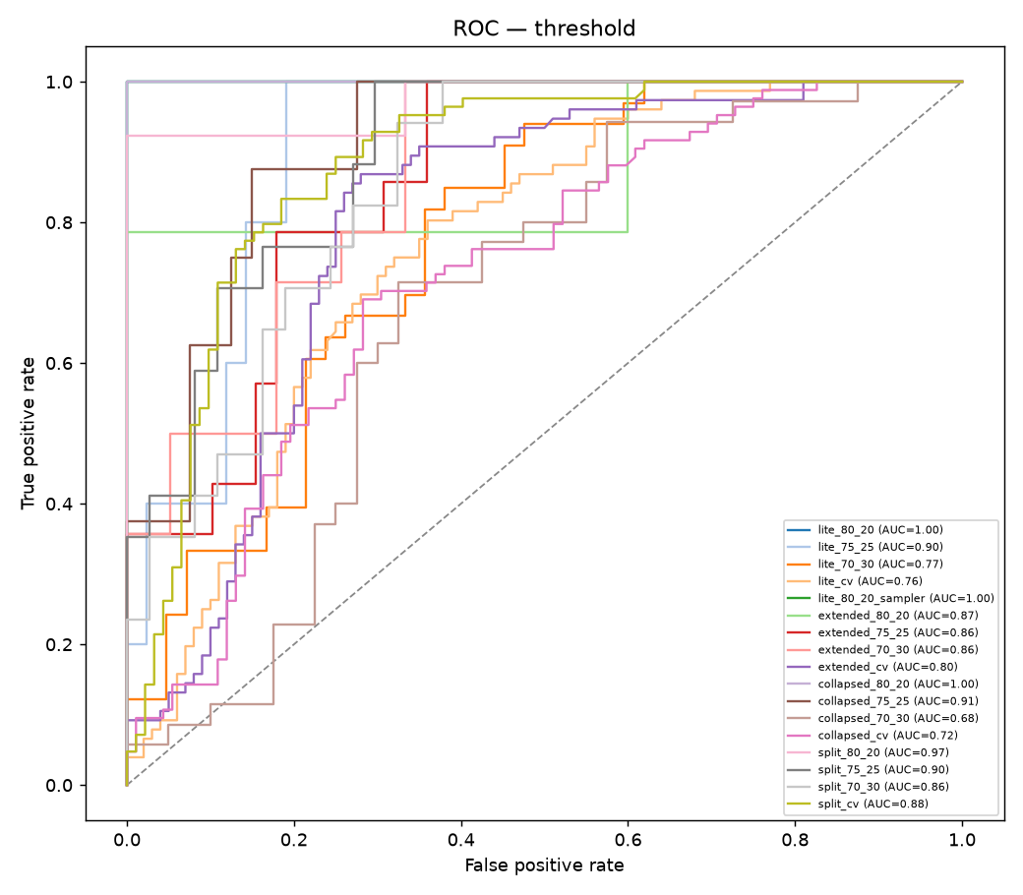
איור 6. עקמות ROC, כל 17 הקונפיגורציות הבודדות (ריצה סופית).

5.5 שלב 4 — שילוב מודלים, Test-Time Augmentation וכיול
שלוש דרכים לשפר עוד יותר נבדקו על שני המתחרים הקרובים ביותר מסעיף 5.4 (Extended CV מול No-empty מפוצלת CV): (1) מיצוע P(לא-תקין) של שתי הסכימות לכל תמונה, כל אחת מהמודל של קפל האימות-הצולב שהוחזק בצד כראוי; (2) הרחבת נתונים בזמן היסק (TTA), מיצוע ה-softmax על פני 6 תצוגות מוגדלות-מעט לכל תמונה בזמן היסק במקום חיתוך-מרכז בודד; ו-(3) כיול Platt scaling מעל ציון השילוב+TTA. אמת-המידה לאורך כל הדרך היא ההגדרה של No-empty ל“לא תקין” עבור כל שורה, ולכן טבלה זו מציבה את שתי הסכימות על ההשוואה ההוגנת המוזכרת בסעיף 5.3.
וריאציה | ROC AUC | PR AP
Extended בלבד | 0.782 | 0.704
No-empty מפוצלת בלבד | 0.882 | 0.826
שילוב (Extended + מפוצלת, ממוצע) | 0.846 | 0.774
שילוב + TTA | 0.862 | 0.795
שילוב + TTA + כיול | 0.862 | 0.795

ממצא, מדווח כפי שהוא ולא מיופה: אף אחת משלוש הטכניקות לא עברה את המודל היחיד הטוב ביותר. No-empty מפוצלת לבדה (0.882 AUC / 0.826 AP) עולה על כל וריאציית שילוב. ממוצע פשוט של 50/50 משך את המודל החזק יותר כלפי מטה, לעבר החלש יותר, במקום להרים אותו; TTA שיקם חלק מכך (0.862 / 0.795) אך לא את הכול; כיול, כצפוי עבור שינוי-קנה-מידה מונוטוני, השאיר את שני מדדי הדירוג ללא שינוי, ושיפר רק את איכות ההסתברות, לא את יכולת ההבחנה. זהו ממצא שלילי שימושי: כאשר שני מודלים קרובים כל כך באיכותם אך אחד מוביל בבירור, מיצוע נאיבי אינו טוב יותר באופן אוטומטי משימוש במודל הטוב יותר לבדו. שילוב משוקלל-לפי-ביטחון (משקל גבוה יותר ל-No-empty מפוצלת מאשר ל-Extended, במקום 50/50) הוא הצעד הטבעי הבא לניסיון; הוא לא מומש כאן.
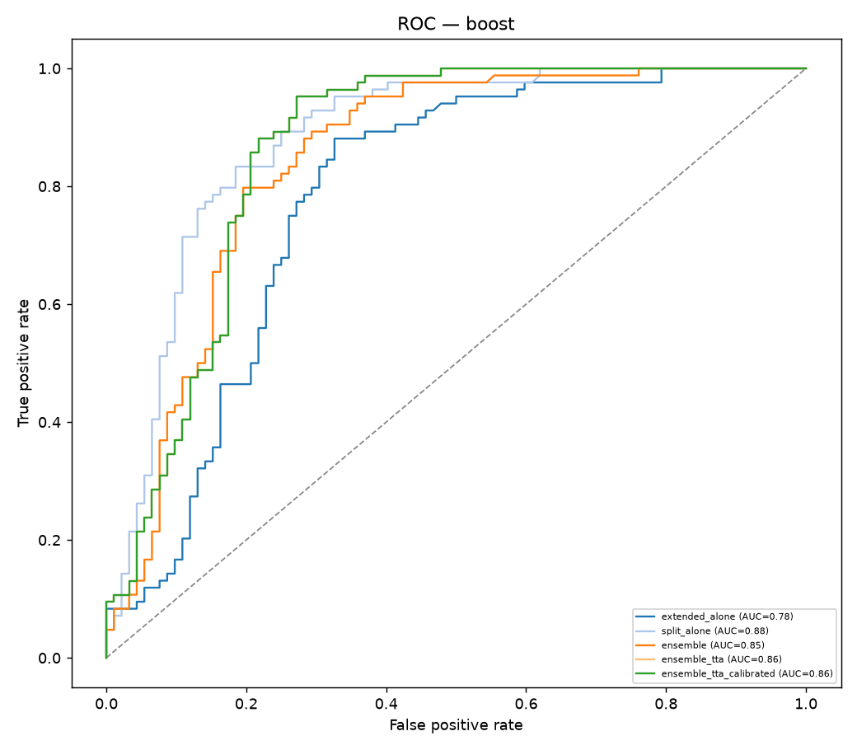
איור 7. עקמות ROC — וריאציות שילוב/TTA/כיול מול כל מודל לבדו (ריצה סופית).

5.6 שלב 5 — סקריפטי הדגמה חיה
שני סקריפטים מקומיים נבנו כדי להדגים את המסווג פועל מקצה לקצה, שניהם משתמשים מחדש באותו קוד עיבוד-מקדים וטעינת-מודל בדיוק, כך שאין סטייה בין מה שהוערך למה שרץ בפועל.
- predict.py — מסווג תמונה בודדת משורת הפקודה, ומדפיס את המחלקה החזויה, רמת הביטחון, וקריאה תפעולית תקין/לא-תקין (חיזוי “ריק” נספר כ“לא תקין”, לפי ההחלטה בסעיף 5.3). הוא טוען אוטומטית את מודל No-empty-מפוצלת הנבחר שהופק בריצה הסופית, ונופל חזרה למודל Extended אם הוא חסר. נבדק עם המודל הנבחר על תמונת לא-תקין-יום: “לא תקין”, ביטחון 61.2%, נכון. (בדיקות קודמות עם מודל Extended: תמונת תקין-יום ב-89%, נכון; תמונת לא-תקין-לילה ב-98%, נכון; ותמונת תקין-לילה בביטחון נמוך יותר של 47%, עם “ריק” ו“לא-תקין-לילה” קרובים מאחור.)
- watch_camera_feed.py — סימולציה של הזנה חיה: עוקב אחר תיקייה לתמונות חדשות ומסווג כל אחת תוך שניות ספורות מהופעתה, ומדפיס שורת התראה בכל פעם שהתוצאה “לא תקין”. זוהי במפורש סימולציה, לא חיבור אמיתי למצלמה — הטמעה אמיתית תזדקק למקור פריימים ממשי (הזנת RTSP, או ייצוא התמונות של המצלמה עצמה) וערוץ התראה ממשי (SMS, לוח בקרה, או קובץ יומן), ששניהם טרם הוכרעו. נבדק מקומית עם תמונת תקין ותמונת לא-תקין לדוגמה; שתיהן סווגו נכון וההתראה הופעלה כראוי על הלא-תקינה.

5.7 שלב 6 — ממצא: תמונה שתויגה שגוי עלתה בדיוק
במקום להמשיך להתייחס לאי-הבהירות של יום/לילה (סעיף 3.4) כאל נתון שאין לגעת בו, כל 168 התמונות המתויגות יום/לילה (“ריק” לא נכלל — הוא אינו מפוצל ליום/לילה) נבדקו מול הסימן החזותי המהימן היחיד שנמצא בניתוח החקר: בתמונות לילה נראית השתקפות זרקור קטנה, חדה וכמעט רוויה; בתמונות יום נראה אובך שטוח ומפוזר ללא מקור אור נקודתי. התמונות נסקרו תחילה בגיליונות תמונות מוקטנות, וכל תמונה מפוקפקת נבחנה לאחר מכן בנפרד ברזולוציה מלאה לפני כל החלטה. כמה תמונות שנראו שגויות בגודל מוקטן התבררו, בהגדלה, כבעלות השתקפות זרקור ברורה, והושארו כפי שהן; כל תמונה שנותרה לא חד-משמעית נשארה בתיוג המקורי.
תוצאה: אי-התאמה ודאית אחת בדיוק מתוך 168 — img_dfa74e21.jpeg, שתויגה “תקין, לילה” אך מציגה תאורת יום שטוחה ללא השתקפות זרקור בשום מקום בפריים. היא הועברה ל“תקין, יום” (אותה תקינות, רק מחלקת התאורה השתנתה). התיקיות המקוריות לא שונו; נוצרו עותקים מתוקנים של תיקיות מאגר הנתונים, והריצה הסופית אומנה עליהם.
המודל הנבחר (No-empty מפוצלת, CV) | לפני (תיוג מקורי) | אחרי (מתוקן)
דיוק | 77.4% ± 1.9 | 80.3% ± 0.4
היזכרות — לא תקין | 71.1% ± 5.4 | 80.7% ± 1.6
ROC AUC (אמת-מידה עצמית) | 0.818 | 0.882
PR AP (אמת-מידה עצמית) | 0.768 | 0.826
ROC AUC (אמת-מידה משותפת, סעיף 5.5) | 0.852 | 0.882

ביקורת / סכימות אחרות (דיוק CV) | לפני | אחרי
Lite (ללא מחלקות יום/לילה) | 63.3% | 63.3%
No-empty מכווצת (ללא מחלקות יום/לילה) | 70.8% | 70.0%
Extended (שומרת מחלקות יום/לילה) | 72.3% | 67.6%

ממצאים:
- התמונה שתויגה שגוי עלתה למודל הנבחר בדיוק. לאחר תיקונה, הדיוק באימות-צולב עלה בכ-3 נקודות, ההיזכרות ללא-תקין בכ-10 נקודות, והפיזור בין הקפלים הצטמצם בחדות (±1.9 ← ±0.4 בדיוק, ±5.4 ← ±1.6 בהיזכרות).
- בדיקת ביקורת: שתי הסכימות שאינן משתמשות ביום/לילה כלל (Lite ו-No-empty מכווצת) משתחזרות כמעט בדיוק בין שתי הריצות. זה מה שמאפשר לייחס את השיפור בסכימה המפוצלת לתיקון התיוג ולא לרעש בין ריצות.
- לא כל סכימה השתפרה: Extended, ששומרת אף היא את יום/לילה כמחלקות, ירדה (דיוק CV 72.3% ← 67.6%, ROC AUC 0.837 ← 0.797). באימות-צולב של 2 קפלים על כמות נתונים כה קטנה, הזזת תמונה אחת משנה גם איזה מפגש צילום נופל באיזה קפל. Extended הייתה ממילא במקום השני, ולכן הדבר אינו משפיע על ההחלטה.
- מדוע תמונה אחת מתוך 176 משפיעה כל כך: עם 2 קפלים בלבד וכמה עשרות מפגשי צילום עצמאיים, תווית שגויה אחת נמצאת בנתוני האימון של קפל אחד ובנתוני המבחן של השני — כך שהיא גם מלמדת את המודל דוגמה שגויה וגם נספרת כשגיאה.
- בשורה התחתונה: ההחלטה בסעיף 5.3 עומדת, כעת על ראיות חזקות יותר, והסקירה אישרה שהמיון הידני המקורי היה אמין בדרך כלל בנוגע לסימן התאורה (שגיאה אחת מתוך 168).

6. יומן החלטות
תיעוד מרוכז של כל החלטה מרכזית שהתקבלה במהלך הפרויקט, לפי הסדר, עם הנימוק מאחורי כל אחת מהן.
# | החלטה | נימוק
1 | מסגרת עבודה: PyTorch + למידת העברה (MobileNetV2) | מאגר נתונים קטן (176 תמונות) אינו יכול לתמוך באימון CNN מאפס; למידת העברה היא נוהג מקובל למשטר נתונים זה (סעיף 2.3).
2 | רק הבלוק האחרון + שכבת הסיווג עוברים כוונון עדין | סיכון להתאמת-יתר על 176 תמונות מול 3.4 מיליון פרמטרים; השכבות המוקדמות/אמצעיות כבר כלליות מטבען (סעיף 4.3).
3 | חלוקה ללא דליפת מידע לפי מפגש צילום, לא לפי תמונה | תמונות בהפרש שניות הן כמעט-כפילויות; חלוקה לפי תמונה בודדת הייתה מדליפה מידע בין אימון למבחן.
4 | פונקציית הפסד משוקללת עבור מחלקת “ריק” הדלה | התמודדות מקובלת עם חוסר איזון; וריאציית WeightedRandomSampler נבדקה גם היא ולא הוסיפה דבר מעבר לרעש.
5 | סכימת Extended (5 מחלקות) עדיפה על Lite (3 מחלקות) | Extended עקפה את Lite בכל יחס חלוקה ובאימות-צולב (סעיף 5.1).
6 | סכימת No-empty מפוצלת (4 מחלקות) אומצה כסכימת התיוג הסופית | מנצחת בכל מדד כאשר שתי הסכימות מושוות מול אותה אמת-מידה (סעיף 5.3), בתוספת נימוק תפעולי חזק: מודל פועל בשטח אינו זקוק לזהות “ריק” כלל.
7 | סף ההחלטה כוונן והורחק מברירת המחדל הנאיבית 0.5 | בכל 17 הקונפיגורציות שני הספים האופטימליים (Youden's J ואופטימלי-F1) נמצאים מתחת ל-0.5, כלומר ברירת המחדל החמיצה תקלות אמיתיות; מומלץ כ-0.37–0.49 למודל הנבחר (סעיף 5.4).
8 | שילוב מודלים (ensemble) לא אומץ | אף לא אחת משיטות שילוב/TTA/כיול עברה את המודל היחיד הטוב ביותר — ממצא שלילי כן (סעיף 5.5).
9 | הדגמה חיה נבנתה כסקריפטים מקומיים, לא כהטמעה מלאה | חיבור אמיתי למצלמה וערוץ התראה עדיין החלטות פתוחות (פרק 9); הסקריפטים מדגימים שהמסווג פועל מקצה לקצה בינתיים.
10 | המאגר (repository) הפך לציבורי | עונה על דרישת ההגשה של הקורס לקישור למאגר ציבורי.
11 | כל תיוגי היום/לילה נסקרו ברזולוציה מלאה; תמונה אחת שתויגה שגוי הועברה (תקין-לילה ← תקין-יום) | תווית שגויה בודדת פגעה באופן מדיד במודל הנבחר; תוקנו רק אי-התאמות ודאיות, ותמונות לא חד-משמעיות נשארו בתיוגן (סעיף 5.7).
12 | הריצה המלאה הסופית אומנה על הנתונים המתוקנים | כל 17 הקונפיגורציות הורצו מחדש בתצורה הקבועה; אלה המספרים הסופיים של הדו"ח, והם הפיקו את משקלי המודל הנבחר.

7. תוכנית עסקית ואומדן ערך
פרק זה מפרט את הערך הכספי של אוטומציית זיהוי איכות הסינון, עם כל הנחת עבודה מפורשת כך שניתן יהיה לתקנה מול נתוני ההפעלה האמיתיים של המפעל.

7.1 אובדן תפוקה
גודל | ערך
שיעור בסיס | 2,000$ לשעה לכל 1% P₂O₅ שנותר בגבס
שווה-ערך אופייני | כ-3% ← כ-6,000$ לשעה, שיעור אובדן אפקטיבי בעת אירוע סינון לקוי
זמן הפעלה מושפע | כ-6% משעות ההפעלה, על בסיס הנחה של כ-8,000 שעות/שנה (כ-91% זמינות) ← כ-480 שעות/שנה
חשיפה שנתית לאובדן תפוקה | כ-2,880,000$ לשנה

7.2 זמן השבתה (נזק לציוד)
גודל | ערך
שיעור אובדן תפוקה בזמן השבתה | 49,500$ לשעה (45 × 1,100, לפי מהנדס המפעל)
זמן השבתה שנתי נוסף | כ-3% מתוך כ-8,000 שעות/שנה ← כ-240 שעות/שנה
חשיפה שנתית לזמן השבתה | כ-11,880,000$ לשנה

7.3 אומדן ערך משולב
גודל | ערך
חשיפה שנתית כוללת (אובדן תפוקה + השבתה) | כ-14,760,000$ לשנה
חיסכון פוטנציאלי מזיהוי אוטומטי, בשיעור 10–15% | כ-1,476,000$ עד 2,214,000$ לשנה

אומדן ההחזר של 10–15% משקף איתור מהיר ועקבי יותר של סינון לקוי מכפי שבדיקות ידניות בלתי-רציפות מאפשרות — הפער בין הרגע שבו מתרחשת התקלה לרגע שבו היא מתגלה, שאותו אמור המסווג של פרויקט זה לצמצם. כל נתון מוערך לעיל (שעות הפעלה שנתיות, אחוז השעות המושפעות) ניתן להחלפה בנתוני ההפעלה האמיתיים של המפעל כדי לחדד את האומדן.

8. מסקנות
- No-empty מפוצלת (4 מחלקות) הוא המודל החזק ביותר שנמצא: 80.3% ± 0.4 דיוק באימות-צולב, 80.7% היזכרות לא-תקין, ROC AUC של 0.882 — מוביל על כל סכימה אחרת בכל מדד.
- איכות הנתונים השפיעה לא פחות מהמידול: תמונה אחת שתויגה שגוי (מתוך 176) עלתה למודל הנבחר כ-3 נקודות דיוק וכ-10 נקודות היזכרות לא-תקין. זה היה השינוי היחיד בנתונים בין שתי הריצות.
- מיזוג “מסנן ריק” לתוך “לא תקין” מסייע בפועל, וזהו גם העיצוב התפעולי הנכון, לא רק נוחות סטטיסטית: מחלקת הריק זעירה (8 תמונות), ומודל הפועל בשטח אינו זקוק לזהות “ריק” כלל, שכן המפעיל מרוקן את המסנן בעצמו וכבר יודע זאת.
- סף ההסתברות הנאיבי 0.5 החמיץ תקלות אמיתיות — ספים מכוונים (כ-0.37–0.49 למודל הנבחר; מתחת ל-0.5 בכל 17 הקונפיגורציות) תופסים יותר מקרי לא-תקין אמיתיים במחיר קטן של אזעקות שווא.
- שילוב מודלים, TTA וכיול לא עברו את המודל היחיד הטוב ביותר — ממצא שלילי המדווח כפי שהוא.
- זיהוי אוטומטי צפוי לחסוך כ-1.48 עד 2.21 מיליון דולר בשנה, בשיעור החזר של 10–15% מתוך חשיפה כוללת של כ-14.76 מיליון דולר בשנה (אובדן תפוקה + השבתה מנזק לציוד).

9. מגבלות
- מאגר נתונים קטן, מחמת אילוץ IT ולא מבחירה — הגישה לתצלומי המפעל לצורך פרויקט זה הייתה מוגבלת עקב הגבלות IT/גישה לנתונים, ונותרו רק 176 תמונות (8 מהן “ריק”). התוצאות כאן אמיתיות וטובות יותר ממה שהמקרה היה מנבא, אך לכל מספר דיוק יש אי-ודאות משמעותית (סטיות תקן של כמה נקודות באימות-צולב).
- Seed אקראי יחיד ואימות-צולב של 2 קפלים בלבד לסכימה הנבחרת — התוצאות עשויות להשתנות עם seed או רשת-בסיס שונים. הפיזור הצר בריצה הסופית (±0.4) מעודד, אך נובע מ-2 קפלים בלבד.
- יום/לילה נותר בלתי-מוסבר — גם שעת היממה הפשוטה וגם בהירות התמונה הכוללת נפסלו כהסבר, אך הגורם המבחין האמיתי עדיין אינו ידוע. סקירת התיוג (סעיף 5.7) בדקה עקביות מול סימן הזרקור, שהוא עצמו שיפוט חזותי; ייתכן שנותרו טעויות תיוג עדינות נוספות.
- הדגמת ההזנה החיה היא סימולציה (מעקב תיקייה + התראת מסוף), לא חיבור אמיתי למצלמה/RTSP או ערוץ התראה ממשי.
- התקנת מצלמה קבועה יחידה, תאורה בלתי-נשלטת — לא ברור עד כמה הדבר מכליל לזווית שונה או לתאורה קבועה באמת ללא אימון מחדש.
- תמונות המקור עברו דחיסה חוזרת של WhatsApp, לא ברזולוציית המצלמה המקורית.
- המודל כרגע מפיק רק קריאה בינארית תקין/לא-תקין — ללא תחושה של עד כמה תקין או לא תקין, וללא מגמת שינוי לאורך זמן.

10. כיווני המשך

10.1 טווח קצר
- חזרה על הריצה הסופית עם כמה seeds אקראיים, כדי למדוד כמה מהתוצאה תלוי ב-seed.
- אישור התמונה שתויגה מחדש ובדיקה מדגמית של תיוגים נוספים על ידי מהנדס המפעל — תוצאת סעיף 5.7 מראה שאיכות התיוג משפיעה ישירות על הדיוק.
- ניסיון שילוב משוקלל-לפי-ביטחון (משקל גבוה יותר למודל החזק) במקום ממוצע פשוט.
- בניית חיבור אמיתי למצלמה וערוץ התראה אמיתי, במקום סימולציית מעקב-התיקייה.

10.2 מפת דרכים להטמעה מלאה במפעל
הוצע על ידי מהנדס המפעל במהלך סקירת הפרויקט:
- אימון מחדש על מאגר נתונים גדול בהרבה, ברגע שהגבלות IT/גישה לנתונים יוסרו — התוצאה הנוכחית על 176 תמונות היא הוכחת היתכנות, לא התקרה.
- שחרור בלוקים נוספים ברשת הבסיס לאימון — אסטרטגיית הכוונון העדין הנוכחית (רק הבלוק האחרון + שכבת הסיווג עוברים אימון) היא בחירה הנגזרת מגודל מאגר הנתונים, לא כלל קבוע; מאגר נתונים גדול בהרבה יתמוך בשחרור בלוקים נוספים, ואף בכוונון עדין מלא, מה שצפוי לשפר עוד יותר את התוצאות הנוכחיות.
- התקנת זרקורים סביב המסנן לאיזון התאורה בין תנאי “יום” ו“לילה” ולצמצום אפקטי צללים — פתרון הנדסי של אי-הבהירות יום/לילה במקור, במקום המשך ניסיון להסבירה בדיעבד.
- מעבר מהחלטה בינארית תקין/לא-תקין לציון רציף של איכות הסינון, כך שמגמת התהליך בפועל תהיה גלויה.
- הפיכתו למודל מבוסס-זמן העוקב אחר שינוי על פני רצף פריימים, ומסמן כאשר התהליך “מתחיל” להידרדר — אזהרה מוקדמת במקום סיווג פריים-בודד בדיעבד.
- עתיד רחוק: מודל במורד הזרם המחשב את פרמטרי התהליך הנכונים בכור על סמך מצב הסינון החזוי — סגירת המעגל מראייה ממוחשבת ועד לבקרת התהליך עצמו, לא רק התרעה למפעיל.

11. נספחים

נספח א’: מבנה המאגר (Repository)
מאגר הקוד: github.com/yaronconroy-del/picture-recognition-gypsum (ציבורי)
- Model & Training/pictures/ — מאגר הנתונים, בשלושה מבני תיקיות מקבילים (Extended 5 מחלקות, Simple 3 מחלקות, No-empty 4 מחלקות).
- Model & Training/eda/ — פלטי ניתוח חקר הנתונים (סעיף 3.5).
- Model & Training/scripts/ — כל סקריפטי הפייתון: אינדוקס מאגר הנתונים, כל ניסוי אימון, סקריפט ה-EDA, ושני סקריפטי ההדגמה החיה.
- Model & Training/notebooks/ — מחברות Colab, כולל full_pipeline.ipynb, המחברת המאוחדת היחידה המשחזרת כל ניסוי בדו"ח זה (USE_CORRECTED_DATA = True בוחר את מאגר הנתונים המתוקן).
- Model & Training/models/full_pipeline/ — קובץ התוצאות של הריצה הסופית וכל הגרפים בפרק 5.
- Model & Training/models/ — משקלי המודלים המאומנים וקובצי התוצאות/הגרפים של כל ניסוי.
- Evaluation & Docs/Project Workflow.md — יומן הפרויקט הכרונולוגי המלא שממנו נבנה דו"ח זה, כולל פרטים נוספים שלא שוחזרו כאן.
- Evaluation & Docs/Final Presentation v2.pptx / .pdf — מצגת ההגשה של הקורס, עם נספח של עקומות אימון ומטריצות בלבול לכל 17 הקונפיגורציות.

נספח ב’: מקורות
A Systematic Review on Deep Learning with CNNs Applied to Surface Defect Detection. PMC10607335. https://pmc.ncbi.nlm.nih.gov/articles/PMC10607335/
Tackling class imbalance in computer vision: a contemporary review. Artificial Intelligence Review, Springer Nature. https://link.springer.com/article/10.1007/s10462-023-10557-6
A Deep Transfer Learning-Based Visual Inspection System for Assembly Defects in Similar Types of Manual Tool Products. PMC11945499. https://www.ncbi.nlm.nih.gov/pmc/articles/PMC11945499/

